接口测试报告

1. 基本信息
测试计划的来源 | 《接口测试计划》 2019-12-26
测试用例的来源 | 《接口测试计划》2019-12-26
测试对象描述 | Meethere后端controller层所有接口
测试环境描述 | Win10，postman
测试人员 | 罗竣夫 10175101221
测试时间 | 2019-12-26
……

2. 手工测试统计（接口测试均为自动测试，无手工测试用例）
测试用例总数 | 0
执行用例（个） | 0
删除用例（个） | 0
受阻用例（个） | 0 |  |  | 受阻原因 | 0
实测用例数（个） | 0
发现缺陷（个） | 0 | 致命 | 0 | 严重 | 0 | 一般 | 0 | 建议 | 0

3. 自动化测试报告

本次测试所有测试均通过postman脚本实现了自动测试，测试情况如下：

adminController：

测试用例：20

测试总数：23，其中：

通过：19

失败：4

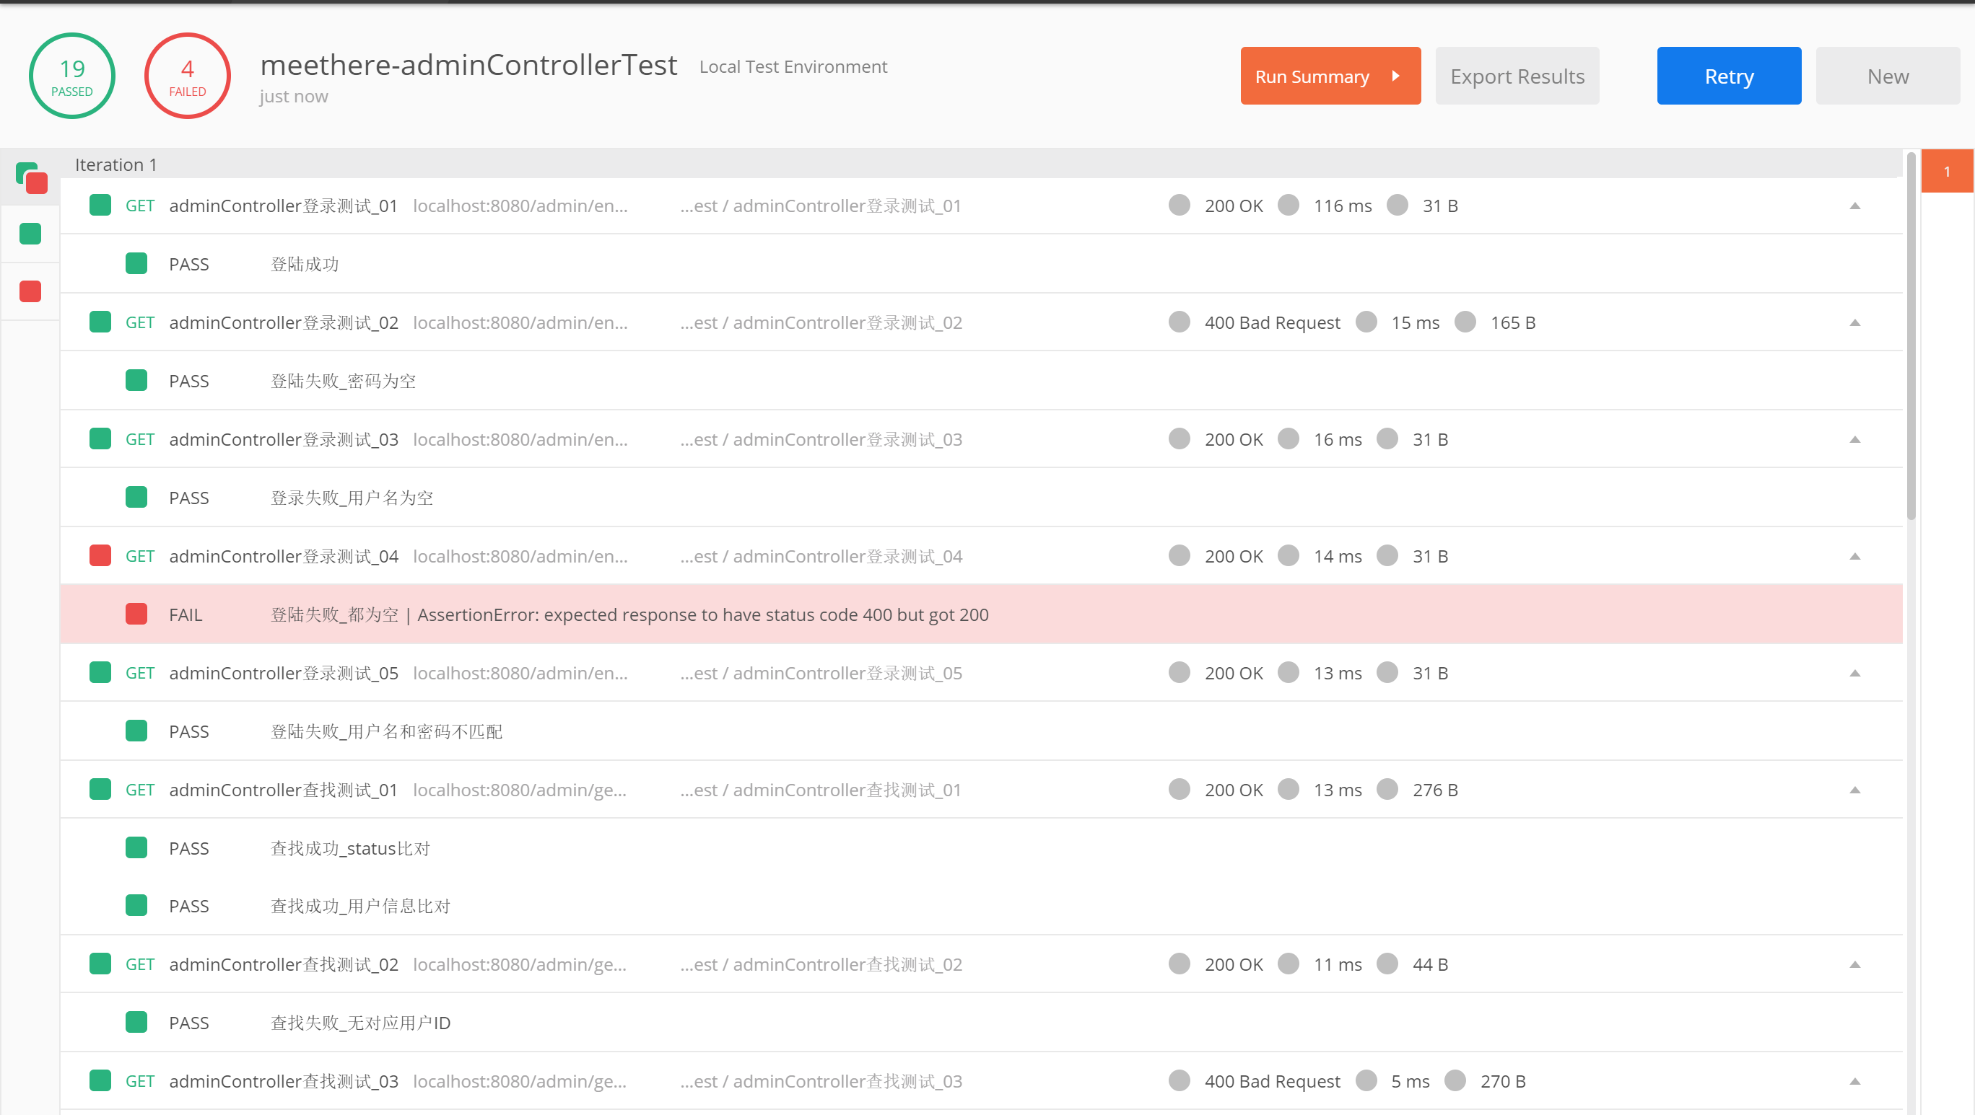

commentController：

测试用例：14

测试总数：17，其中：

通过：15

失败：2

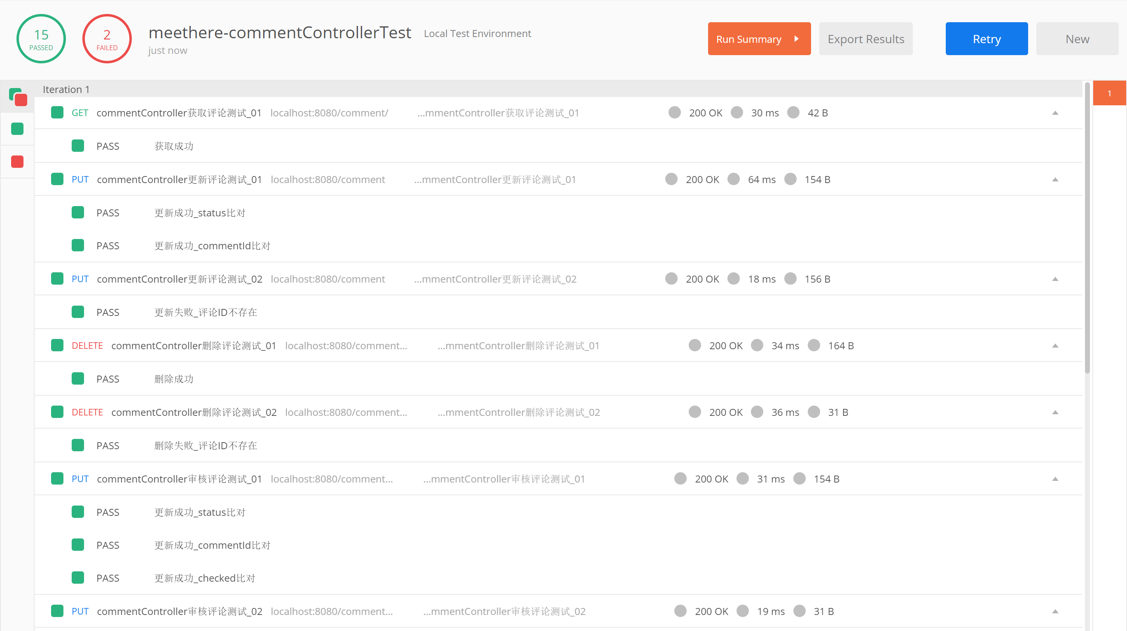

groundController：

测试用例：9

测试总数：10，其中：

通过：10

失败：0

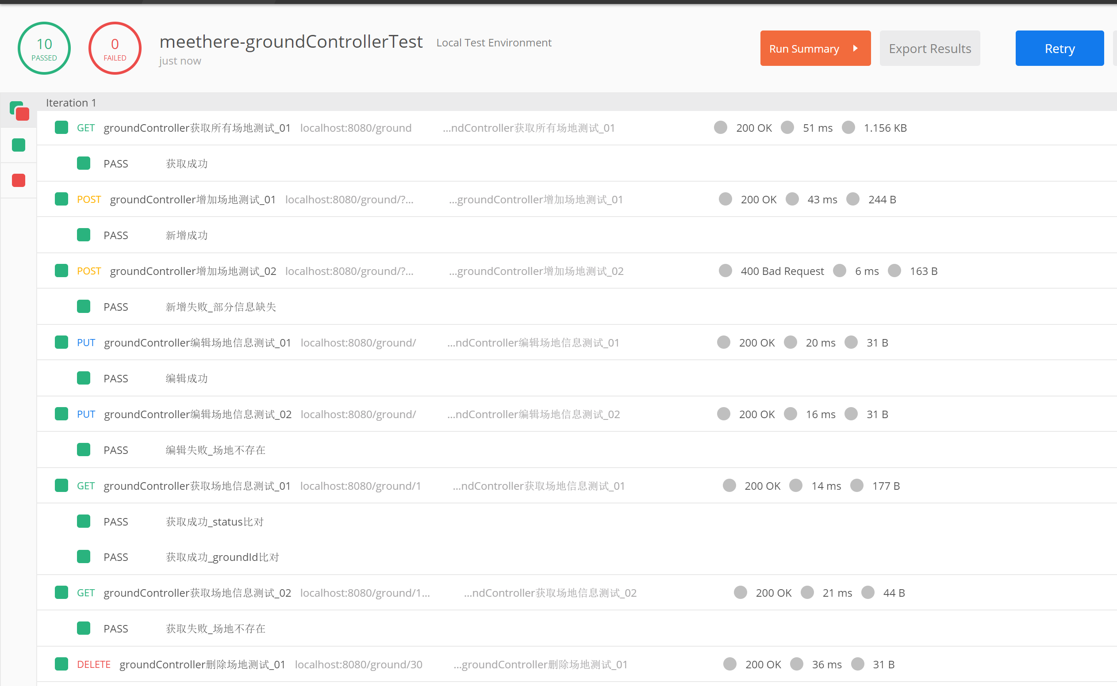

newsController：

测试用例：9

测试总数：9，其中：

通过：8

失败：1

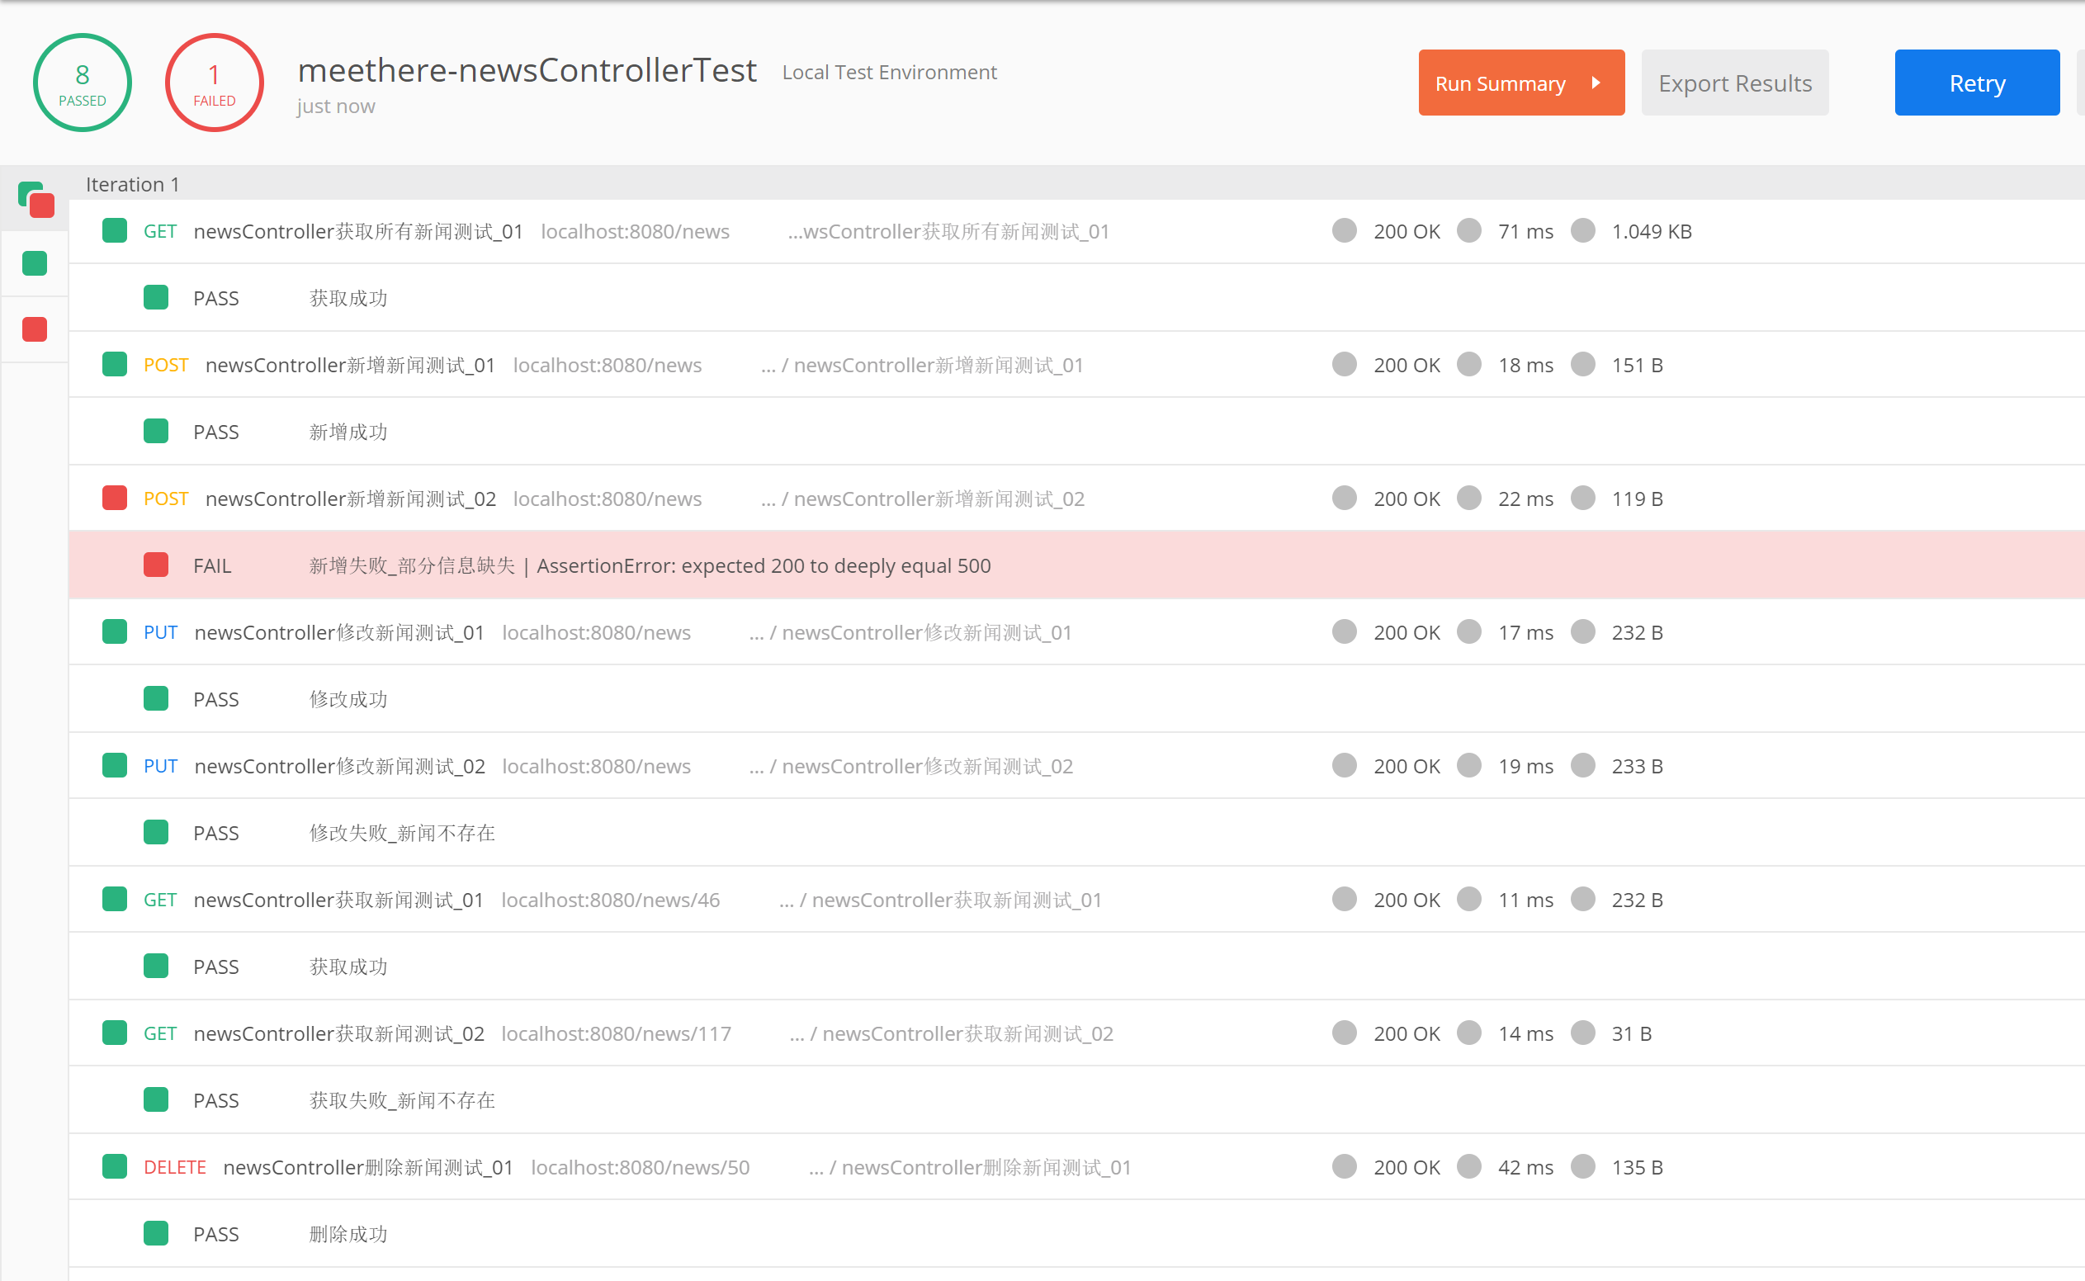

orderController：

测试用例：16

测试总数：16，其中：

通过：16

失败：0

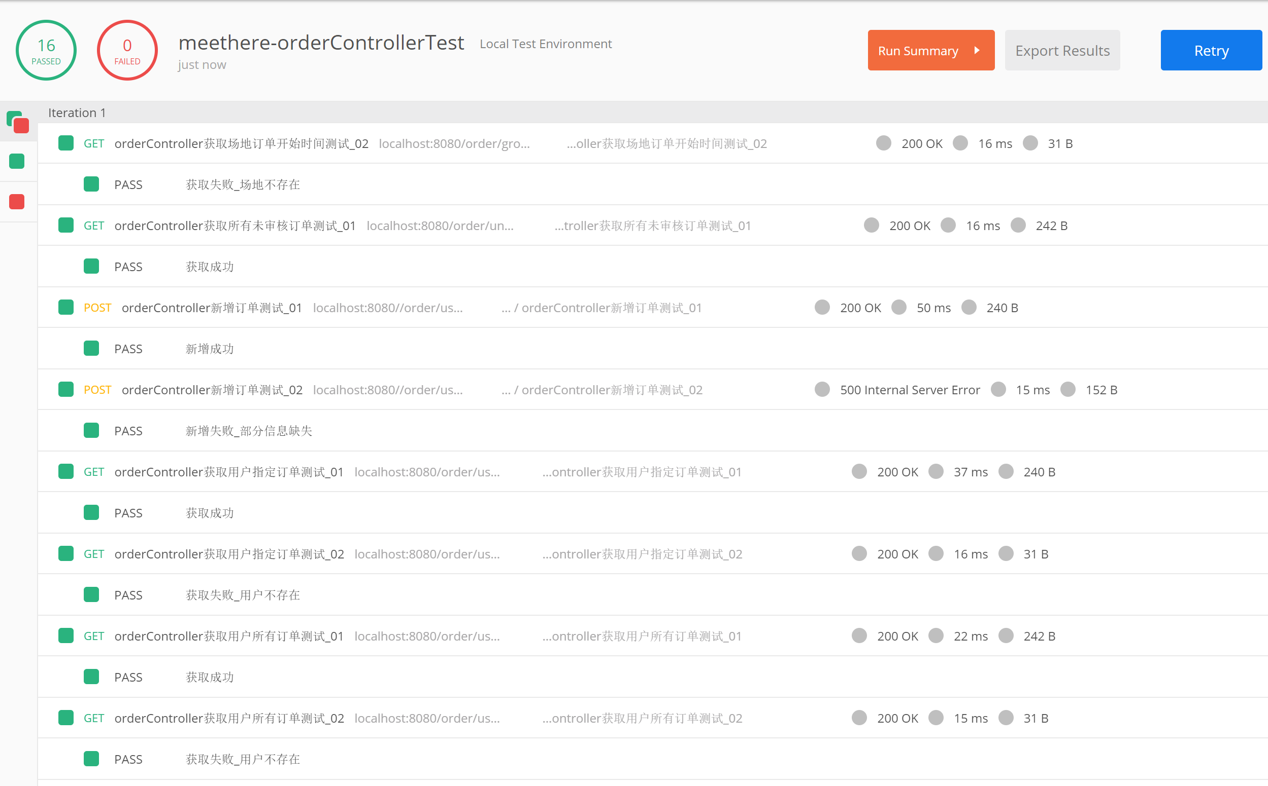

userController：

测试用例：20

测试总数：21，其中：

通过：20

失败：1

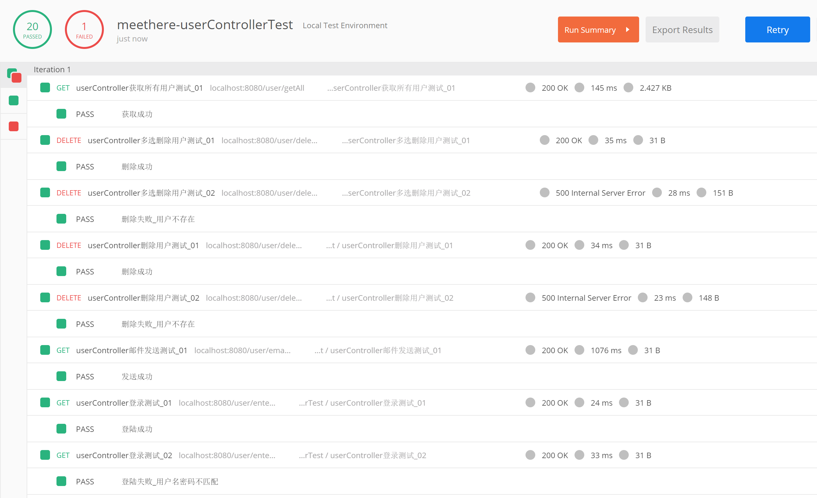

总计：

测试用例：90

测试总数：96，其中：

通过：88

失败：6

4. 被测对象评价
总体表现良好，有少许非致命缺陷，整体上运行稳定，对于一些边界值以及异常输入情况有较好的应对能力。

附件

A. 手工测试执行情况

本组接口测试无手工测试用例

B. 缺陷提交和修改记录

详见：

《接口测试缺陷报告》

Github中的issue：https://github.com/HatsuneMK00/SiteOrdering/issues

